# A terminál parancsok rövid bemutatása

## sudo apt install <alkalmazás> - az <alkalmazás> telepítése

## clear - terminál képernyőjének tölrése

## pwgen – jelszavak generálása

6db 20 karakteres jelszó generálása



7db 10 karakteres jelszó generálása, mely biztonságos (s), és különleges karaktereket is tartalmaz (y)

  
(a kettő ugyanazt jelenti)

## write – üzenet írása másik felhasználónak

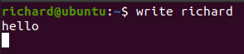mesg y -> üzenetküldés engedélyezése, mesg n -> üzenetküldés tiltása

(kilépés ctrl + d vagy ctrl + c-vel)

## man <parancs> - <parancs> kézikönyvének megjelenítése

pwgen-el pl.:

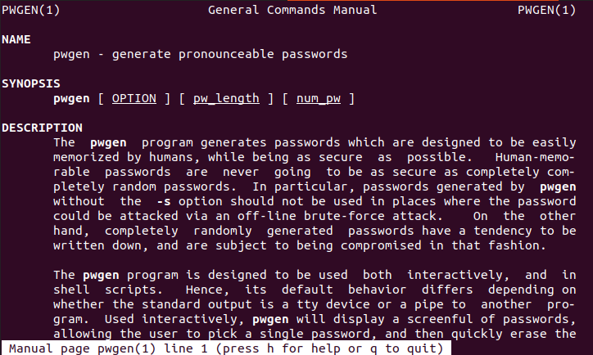

megnyit egy pager-t (jelenleg ez a less), mellyel könnyen lapozhatunk a kézikönyvben a nyilak, home, end pgup, pgdn gombok segítségével

## w – jelenlegi felhasználók és használt erőforrások megjelenítése

## last – előzőleg bejelentkezett felhasználók kiíratása

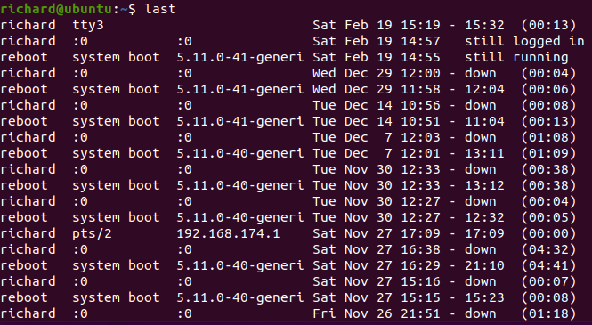

Ha csak 10 db-ot szeretnénk:

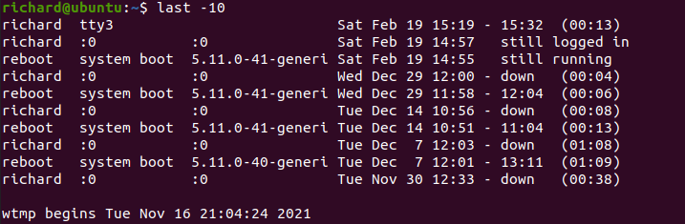

## date – dátum kiíratása



ha csak az évszámot szeretnénk kiíratni:



év/hó/nap kiíratása



## alias <szó>=’<parancs>’ – <parancs> hozzárendelése <szó>-hoz

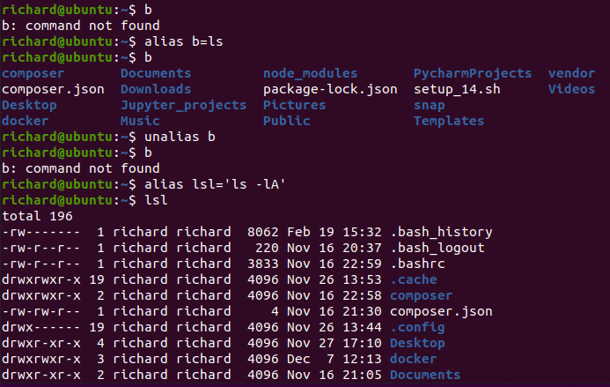

unalias <szó> - hozzárendelés eltávolítása

# Könyvtár és fájlkezelés

## pwd – jelenlegi könyvtár kiíratása



## cd [útvonal] - könyvtárba lépés útvonal alapján, ha nincs megadva, akkor a felhasználó home könyvtárába való belépés

útvonal lehet abszolút (gyökérkönyvtárból, /-el kezdődik), vagy relatív (munkakönyvtárból)

ha az útvonal egy fájlra mutatna, csak azt írná ki





cd ~<felhasználónév> - a megadott felhasználó home könyvtárába való belépés

## ls [útvonal] – a megadott könyvtár elemeinek listázása, ha nincs útvonal megadva, akkor a munkakönyvtár kilistázása

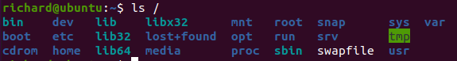

/ a gyökérkönyvtár

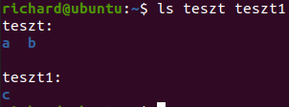

A gyökérkönyvtár alkönyvtárainak tartalma:

* /bin: létfontosságú futtatható fájlok
* /boot: a rendszerinduláshoz szükséges fájlok (pl. kernel)
* /dev: eszközök
* /etc: a rendszer konfigurációs állományai
* /home: a felhasználók fájljai és mappái
* /lib: létfontosságú rendszerkönyvtárak
* /media: csatolt eszközök, például CD-lejátszó, digitális kamera, stb.
* /mnt: fájlrendszerek ideiglenes csatolására szolgál
* /opt: egyéb, opcionálisan telepíthető programok helye
* /proc: dinamikus könyvtár, amely a folyamatok listáját és információit tartalmazza
* /root: a “root” felhasználó könyvtára
* /sbin: futtatható fájlok a rendszergazda számára
* /sys: rendszerinformációk
* /tmp: ideiglenes állományok
* /usr: további alkalmazások
* /var: főképp napló- és adatállományok

ls fontosabb kapcsolói (switch):

* -l : bővebb információk kiíratása
* -a : minden fájl, és könyvtár kiíratása
* -A : minden fájl, és könyvtár kíratása, kivéve a . (önmagára mutatás), és .. (szülőkönyvtárra mutatás)
* -i : inode információk mutatása

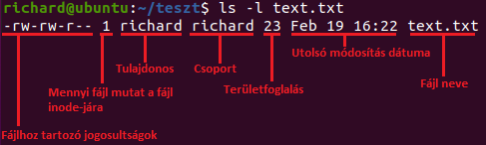

## tree [útvonal] – faként megjeleníti a fájlokat és könyvtárakat (ha nincs útvonal akkor jelenlegi)

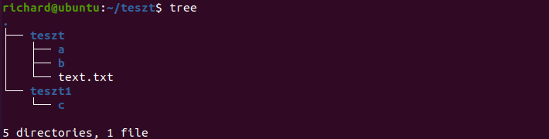

## mv <forrás> <cél> - a <forrás>-t áthelyezi <cél>-ba (ha cél létező könyvtár), egyébként átnevezi <cél>-ra

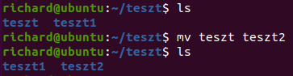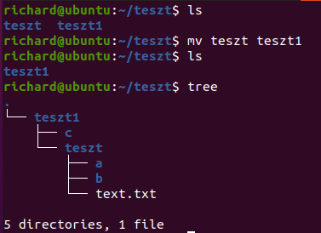

## mkdir <könyvtár> - könytár létrehozása <könyvtár> néven

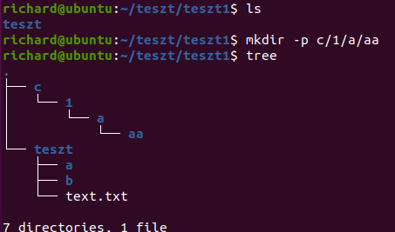-p switch-el a szülőkönyvtárakat is létrehozza, alapból nem

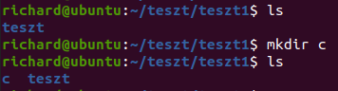

## cp <forrás> <cél> - <forrás> másolása <cél> nevű könyvtárba, ha <cél> létezik és könyvtár, ha nem létezik, akkor meg <cél> nevű lesz a másolat az aktuális könyvtárban

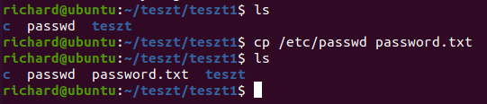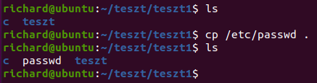

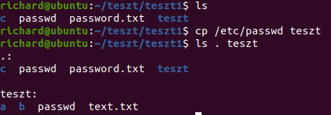

## rmdir <könyvtár> - <könyvtár> törlése, ha üres

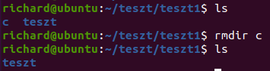

## rm –r <könyvtár> - <könyvtár> teljes törlése, ha nem üres

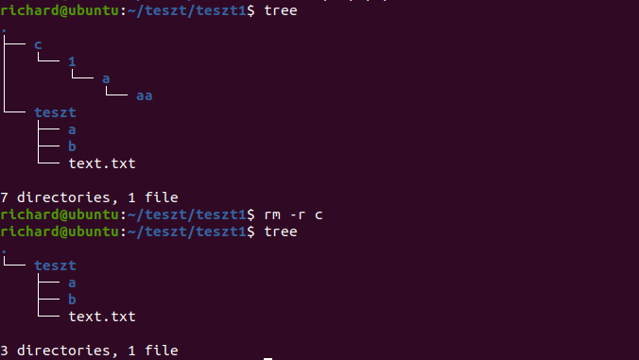

## Minták és reguláris kifejezések útvonal/név megadásakor

* * - bármilyen karakter bármennyiszer (akár egyszer sem)
* ? – bármilyen karakter egyszer
* [an] – a vagy n (akármennyi karakter beírható a []-ba)
* [^an] – nem a vagy n
* {0..5} – 1 karakter 0-5 között (szám helyett lehet betű is)
* {0..6..2} – 1 karakter 0-5 között, 2 lépésenként

## touch <fájlnév> - fájl létrehozása

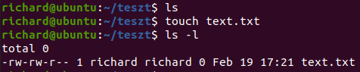

## rm <fájlnév> - fájl törlése

## nano [fájlnév] – egy terminálos szövegszerkesztő alkalmazás

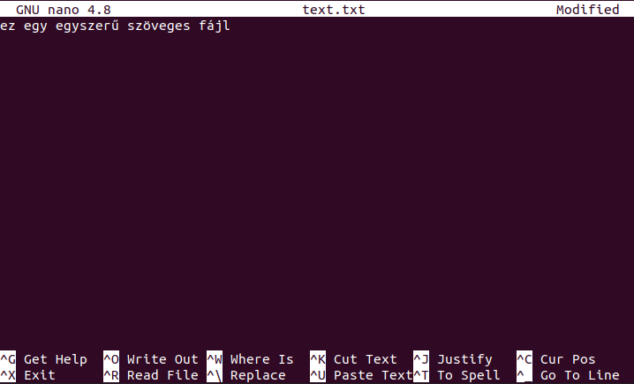

ctrl + o: fájlba írás  
ctrl + x : kilépés  
…

## cat <fájlnév> - fájl tartalmának kiíratása



## file <fájlnév> - fájl típusának kiíratása

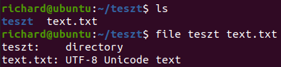

## ln <forrás> <cél> - hardlink létrehozása

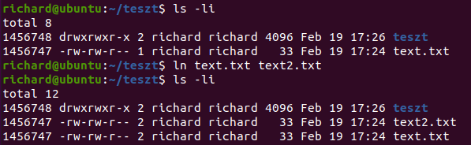

## ln -s <forrás> <cél> - softlink létrehozása

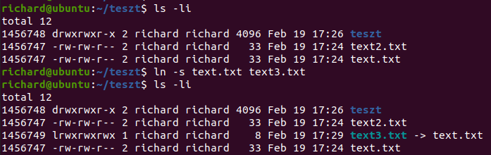

## df – használt/szabad hely a rendszerben

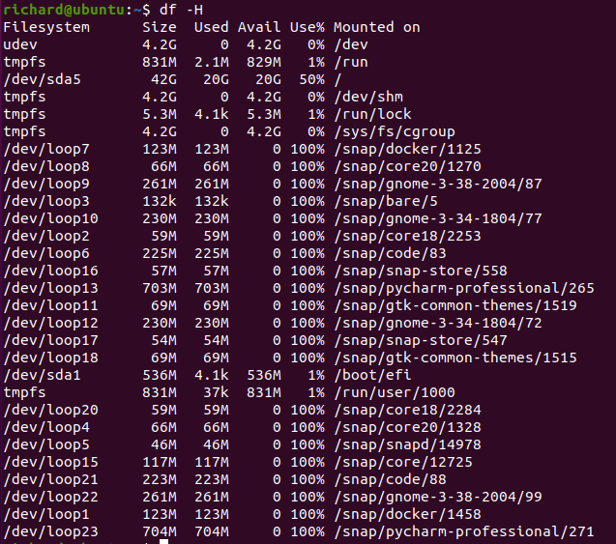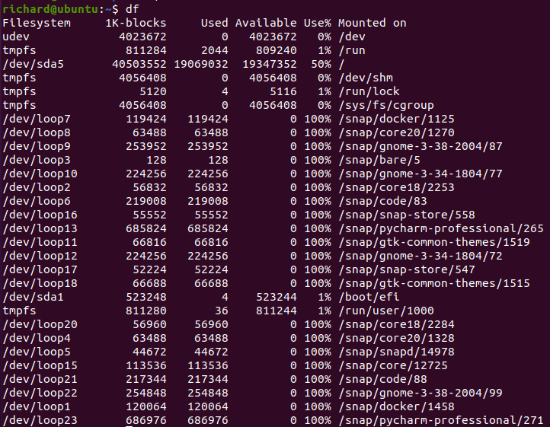-H használata könnyebb olvashatóság érdekében

4

## du [könyvtár] – a megadott/jelenlegi könyvtár használt/szabad területének kiíratása

-s: összegzés (nem írja ki külön a benne lévő fájlokról/könyvtárakról az információt)  
-H: olvashatóbban írja ki a területi információkat

